|  |
| --- |
| Università degli Studi di Salerno  Corso di Ingegneria del Software |

KawaiiComix

Problem Statement

Versione 1.2

Data: 13/10/2023

|  |  |
| --- | --- |
| Nome | Matricola |
| Simone D’Assisi | 0512113584 |
| Davide Del Franco Natale | 0512113233 |
| Giovanni Sicilia | 0512107458 |

**Coordinatore del progetto**

**Partecipanti**

|  |  |
| --- | --- |
| Nome | Matricola |
| Simone D’Assisi | 0512113584 |
| Davide Del Franco Natale | 0512113233 |
| Giovanni Sicilia | 0512107458 |

|  |  |
| --- | --- |
| **Scritto da:** | Simone D’Assisi, Davide Del Franco Natale, Giovanni Sicilia |

**Revision History**

|  |  |  |  |
| --- | --- | --- | --- |
| **Data** | **Versione** | **Descrizione** | **Autore** |
| 13/10/2023 | 1.0 | Prima stesura del documento | Giovanni Sicilia |
| 13/10/2023 | 1.1 | Aggiunta degli scenari | Simone D’Assisi |
| 13/10/2023 | 1.2 | Ambiente di destinazione e scadenze | Davide Del Franco Natale |
|  |  |  |  |
|  |  |  |  |
|  |  |  |  |

**Indice**

**1.** **Dominio del Problema** 4

**2.** **Requisiti Funzionali** 4

**3.** **Requisiti non Funzionali** 6

**3.1** **Requisiti di Usabilità** 6

**3.2** **Requisiti di Affidabilità** 7

**3.3** **Requisiti di Prestazione** 7

**3.4** **Requisiti di Supportabilità** 7

**4.** **Pseudo Requisiti – Requisiti Legali** 7

**5.** **Scenari** 8

**6.** **Ambiente di Destinazione** 13

**7.** **Consegna e Scadenze** 13

1. **Dominio del Problema**

Al giorno d’oggi chiunque abbia intenzione di investire in un’attività commerciale, indipendentemente dal tipo di quest’ultima, non può ignorare il ruolo che l’e-commerce occupa nel mercato odierno, dove è infatti divenuto molto popolare negli ultimi dieci anni a dispetto dei pregiudizi che si riscontravano in passato nei confronti di questa modalità di marketing. Esso risulta molto vantaggioso sia perché elimina una serie di spese generali legate all’avere un negozio fisico “tradizionale”, sia per la possibilità di non limitarsi ad una regione geografica ben definita per la propria impresa ma di allargare il proprio bacino di clienti al resto del mondo. Un ruolo fondamentale nell’evoluzione e nella diffusione degli e-commerce lo hanno svolto senza dubbio internet e l’evoluzione tecnologica, capaci di connettere aziende e consumatori, ma anche e soprattutto colossi come Amazon che hanno contribuito a sdoganare gli acquisti online rendendoli quotidianità.

Concretamente l’e-commerce può essere definito come l’acquisto e la vendita di prodotti e servizi tramite mezzi elettronici come il web o applicazioni mobile, è un modello di business che prevede un insieme di transizioni di vario genere:

* Business-to-Business(B2B),
* Consumer-to-Consumer(C2C)
* Consumer to Business(C2B)
* Business-to-Consumer(B2C)

Il nostro obiettivo è proprio quello di applicare un modello B2C in cui è possibile arricchire la propria collezione di manga a proprio piacimento con le serie che più si desidera semplicemente con un click e comodamente da casa, senza bisogno di doversi recare fisicamente in libreria o in fumetteria.

1. **Requisiti Funzionali**

Un utente ospite e un utente registrato avranno a disposizione le seguenti funzionalità:

* **RF2.1 Visualizzare catalogo**

Il sistema deve consentire di visualizzare i prodotti presenti all’interno del catalogo.

**Priorità:** Alta

* **RF2.2 Visualizzare prodotto**

Il sistema deve consentire di visualizzare tutte le informazioni di un prodotto presente all’interno del catalogo.

**Priorità:** Alta

* **RF2.3 Ricercare prodotto**

Il sistema deve consentire di ricercare un prodotto all’interno del catalogo in base al nome.

**Priorità:** Alta

* **RF2.4 Filtrare i prodotti**

Il sistema deve consentire di filtrare i prodotti all’interno del catalogo in base a determinati criteri alla quale appartengono

(e.g., “Categoria”, “Genere”).

**Priorità:** Alta

Un utente ospite avrà a disposizione le seguenti funzionalità:

* **RF2.5 Registrazione**

Il sistema deve consentire di registrarsi al sito inserendo le proprie informazioni quali nome, cognome, e-mail, password, indirizzo e numero di telefono.

**Priorità:** Alta

Un utente registrato, un gestore degli ordini e un gestore del catalogo avranno a disposizione le seguenti funzionalità:

* **RF2.6 Log-in**

Il sistema deve consentire l’autenticazione attraverso l’inserimento di e-mail e password.

**Priorità**: Alta

* **RF2.7 Log-out**

Il sistema deve consentire di disconnettersi dal sito.

**Priorità**: Alta

Un utente registrato avrà a disposizione le seguenti funzionalità:

* **RF2.8 Visualizzare il carrello**

Il sistema deve consentire di visualizzare i prodotti presenti all’interno del proprio carrello.

**Priorità:** Alta

* **RF2.9 Aggiungere e rimuovere prodotti dal carrello**

Il sistema deve consentire di modificare il proprio carrello aggiungendo i prodotti disponibili nel catalogo e/o rimuovendo quelli in esso presenti.

**Priorità:** Alta

* **RF2.10 Effettuare un ordine**

Il sistema deve consentire di acquistare i prodotti presenti all’interno del carrello.

**Priorità:** Alta

* **RF2.11 Visualizzare il profilo**

Il sistema deve consentire di visualizzare le informazioni relative al proprio profilo.

**Priorità:** Alta

* **RF2.12 Modificare il profilo**

Il sistema deve consentire di modificare alcune informazioni relative al proprio profilo come il nome, il cognome, la data di nascita, indirizzo e-mail e password.

**Priorità:** Alta

* **RF2.13 Visualizzare lo storico degli ordini**

Il sistema deve consentire di visualizzare la lista degli ordini precedentemente effettuati e il loro stato.

**Priorità:** Alta

Il gestore degli ordini potrà:

* **RF2.14 Visualizzare gli ordini effettuati**

Il sistema deve consentire di visualizzare la lista degli ordini effettuati da tutti i clienti e il loro stato.

**Priorità:** Alta

* **RF2.15 Gestire gli ordini**

Il sistema deve consentire di gestire gli ordini effettuati da tutti i clienti modificandone lo stato.

**Priorità:** Alta

Il gestore del catalogo potrà:

* **RF2.16 Aggiungere e rimuovere i prodotti**

Il sistema deve consentire di aggiungere e rimuovere i prodotti al catalogo, siano essi già presenti o totalmente nuovi.

**Priorità:** Alta

* **RF2.17 Modificare i prodotti**

Il sistema deve consentire di modificare le informazioni di un prodotto presente all’interno del catalogo.

**Priorità:** Alta

1. **Requisiti non Funzionali**
   1. **Requisiti di Usabilità**

* **RNF3.1.1**

Il sistema deve essere provvisto di interfaccia grafica responsive. **Priorità:** Alta

* **RNF3.1.2**

Il sistema deve, in caso di input errato da parte dell’utente durante la compilazione di un form, evidenziare i campi scorretti e far visualizzare un messaggio testuale che indichi come riempire correttamente il campo.

**Priorità:** Alta

* **RNF3.1.3**

Il sistema deve impedire agli utenti l’accesso a sezioni o alle loro componenti per le quali non possiedono autorizzazione.

**Priorità:** Alta

* 1. **Requisiti di Affidabilità**
* **RNF3.2.1**

Il sistema deve, in caso di errore, rifiutare i dati in ingresso e rispondere tramite messaggi d’errore. Con errore si intende la compilazione errata di un form, l’accesso non autorizzato ad una sezione o una componente del sistema.

**Priorità:** Alta

* 1. **Requisiti di Prestazione**
* **RNF3.3.1**

Il sistema deve essere utilizzabile contemporaneamente da almeno X utenti.

**Priorità:** Alta

* **RNF3.3.2**

Il sistema deve garantire un tempo di risposta agli input dell’utente di massimo X secondi.

**Priorità:** Alta

* 1. **Requisiti di Supportabilità**
* **RNF3.4.1**

Il sistema deve utilizzare un’architettura a tre livelli che favorisce la manutenibilità.

**Priorità:** Alta

1. **Pseudo Requisiti – Requisiti Legali**

* **RL4.1 GDPR** (General Data Protection Regulation)

Il sistema deve rispettare il regolamento dell’Unione Europea in materia di trattamento dei dati personali e di privacy.

**Priorità:** Alta

1. **Scenari**

SC5.1 – Acquisto di un prodotto da parte di un utente registrato

L’utente Davide Rossi sta cercando un regalo per il compleanno dell’amico, grande appassionato di fumetti e manga. Decide dunque di visitare il sito web *Kawaii Comix* in cerca di qualche articolo che possa entusiasmarlo.

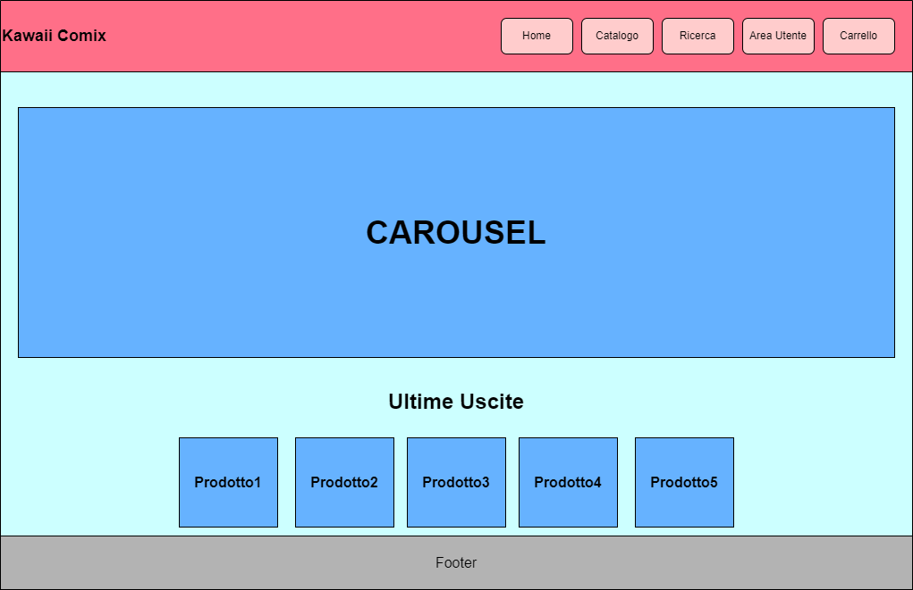

Arrivato sul sito, apre il catalogo dove gli viene mostrato una lista di articoli presenti nel sistema.

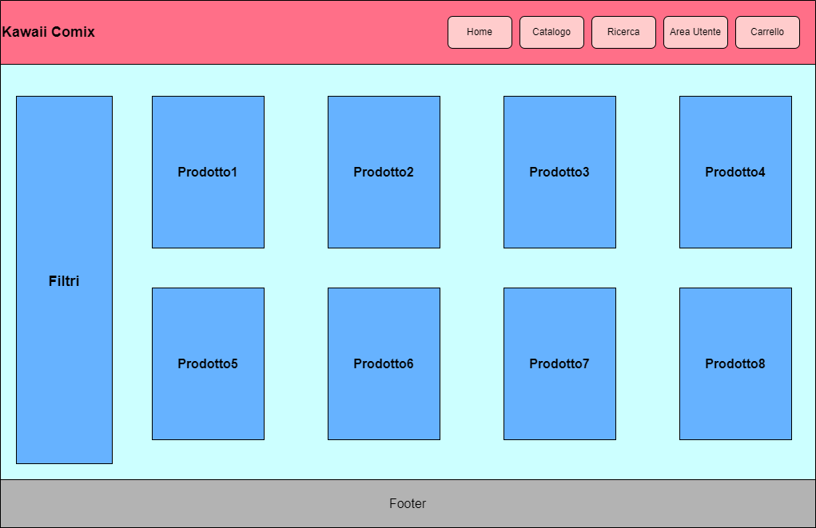

Decide di filtrare il catalogo per categoria, andando a selezionare dal menu dei filtri la categoria *Shonen* e il genere *Combattimento* andando ad assecondare i gusti dell’amico. A questo punto dove prima erano mostrati tutti gli articoli, ora sono presenti solo quelli della tipologia selezionata. Viene colpito dal manga *Dragon Ball* e decide di cliccare sul prodotto per avere informazioni aggiuntive.

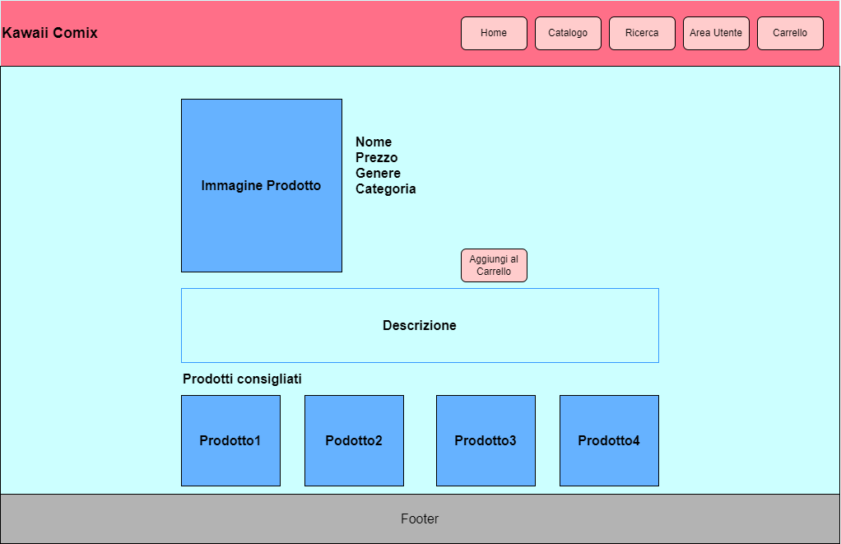

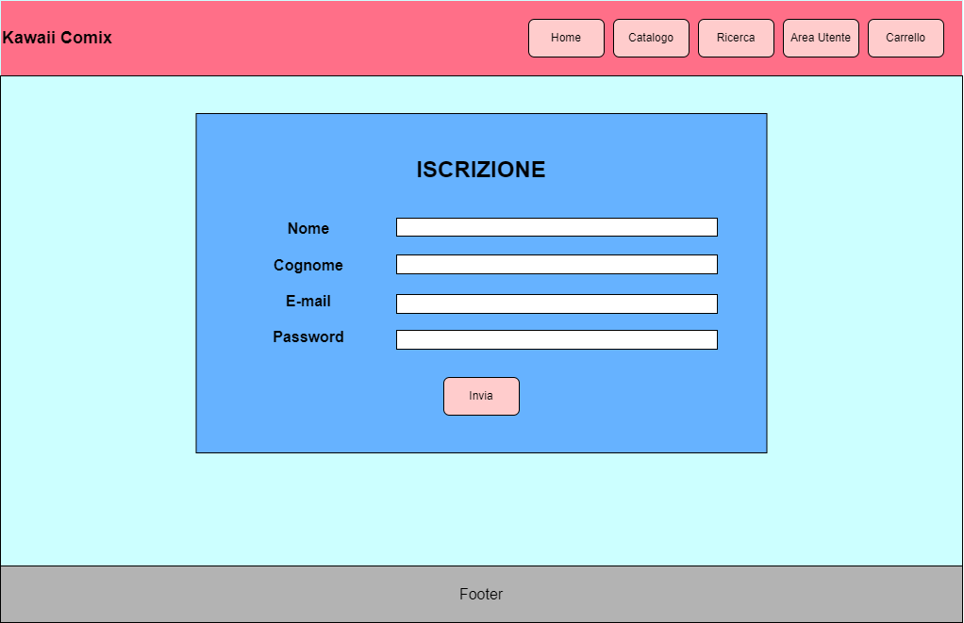Letta la descrizione e assicuratosi che il prodotto sia disponibile, decide di aggiungere il prodotto al carrello. Dopodiché, soddisfatto del prodotto selezionato, decide di procedere all’acquisto. Tuttavia, per poter procedere all’acquisto deve innanzitutto registrarsi. Quindi apre la pagina di *SignUp*.

Qui inserisce le sue credenziali, tra cui *Nome, Cognome, Data di Nascita, E-mail* e *Password.* Dopo essersi correttamente registrato, prosegue con l’acquisto del prodotto e procede all’acquisto sulla pagina del *Carrello*.

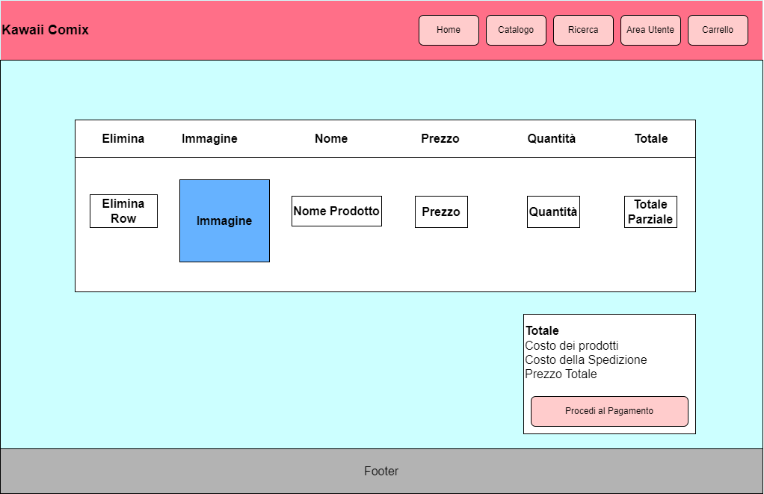In questa pagina, Davide è in grado di visualizzare il prezzo netto e la quantità dell’articolo scelto, avendo anche la possibilità di modificarne la quantità o eliminarlo. Inoltre, è presente anche il prezzo finale che comprende i costi di spedizione. Procedendo però all’acquisto, compare un messaggio di errore: all’atto di creazione dell’account Davide non ha inserito il campo dell’indirizzo di spedizione, decidendo di farlo in un secondo momento. L’utente viene reindirizzato sulla pagina dell’inserimento dell’indirizzo e, dopo aver compilato i campi correttamente, prosegue con l’ordine.

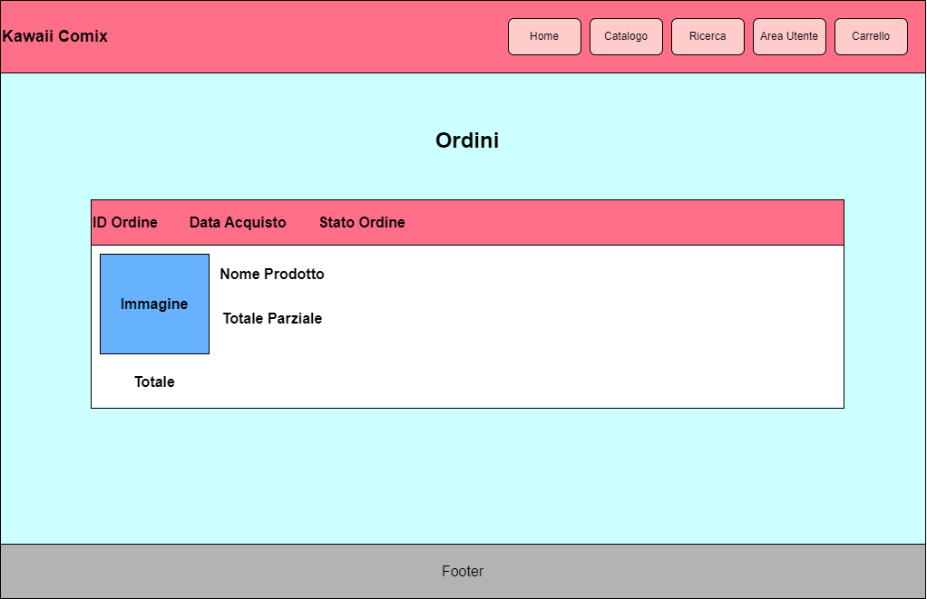

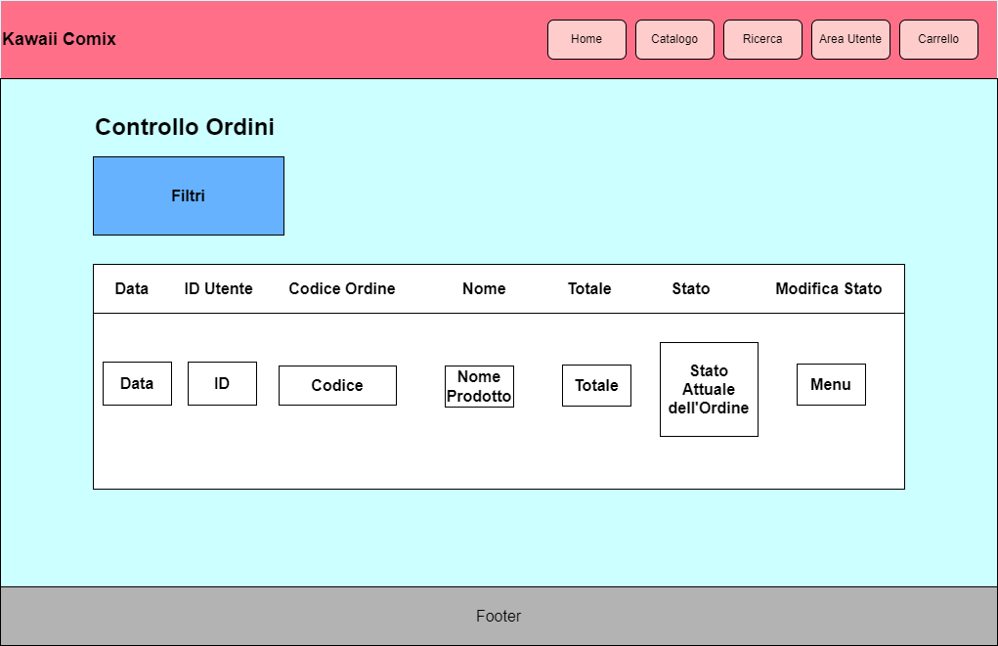A questo punto, Davide si dirige nella sua pagina personale, dove può accedere alla pagina degli ordini e controllare lo stato del suo ordine. Una volta che il sistema ha preso in carico l’ordine, lo assegna automaticamente, in base alle politiche aziendali di ripartimento del carico di lavoro, ad un gestore degli ordini, che provvederà ad aggiornare lo stato in *Confermato* dall’apposita pagina disponibile per il lato amministrativo, alla quale potrà accedere solo dopo essersi autenticato.

SC5.2 – Aggiunta/rimozione di un prodotto dal catalogo

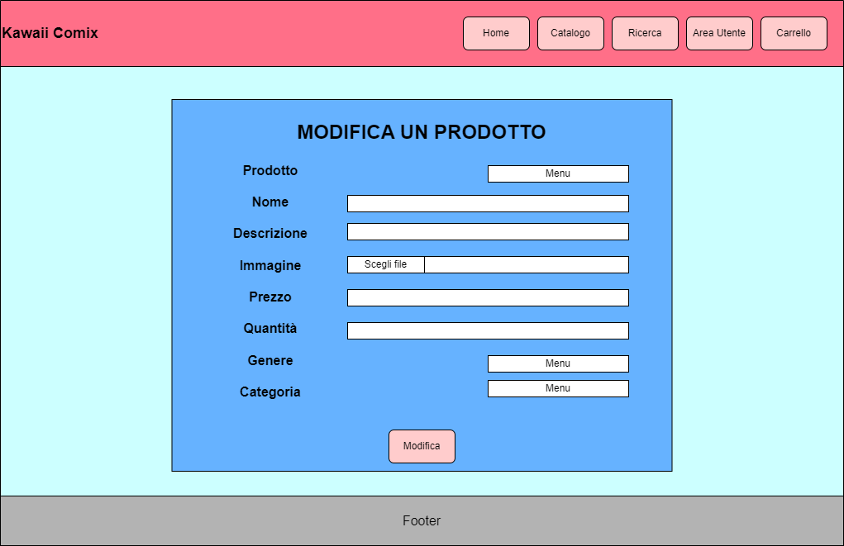Oggi presso il magazzino principale di Avellino sono arrivati rifornimenti che comprendono sia prodotti in esaurimento o esauriti già presenti sul sito, sia prodotti totalmente nuovi. Sarà il compito del gestore del catalogo aggiornare queste informazioni all’interno del catalogo de *Kawaii Comix*. Accede dunque al sito utilizzando le sue credenziali e, dopo essere stato conosciuto dal sistema come “gestore del catalogo”, accedendo alla propria *Area Amministrativa* è in grado di accedere ai form sia per la modifica, sia per l’aggiunta dei prodotti.

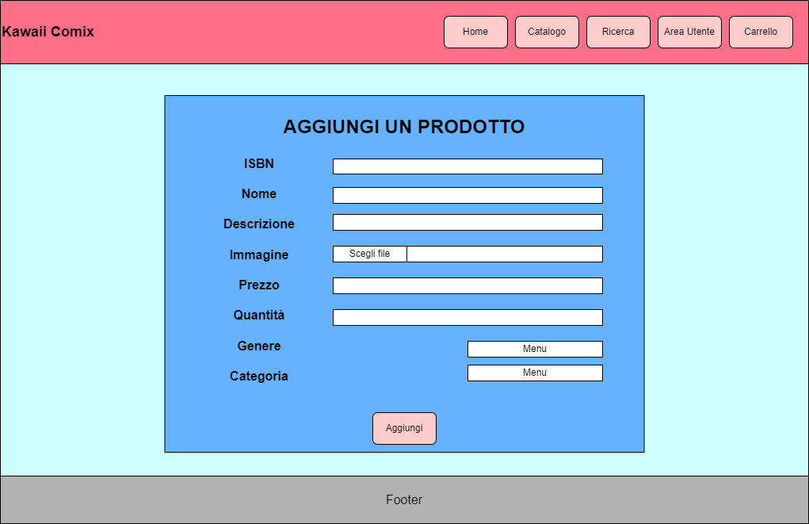Procede prima ad aggiornare le quantità dei vari prodotti già presenti nel catalogo con il rispettivo form. Qui seleziona il prodotto da aggiornare con un menu a tendina, dopodiché procede alla modifica del campo *Quantità* e, dopo aver premuto il tasto *Invio* il prodotto sarà perfettamente aggiornato e pronto all’acquisto.

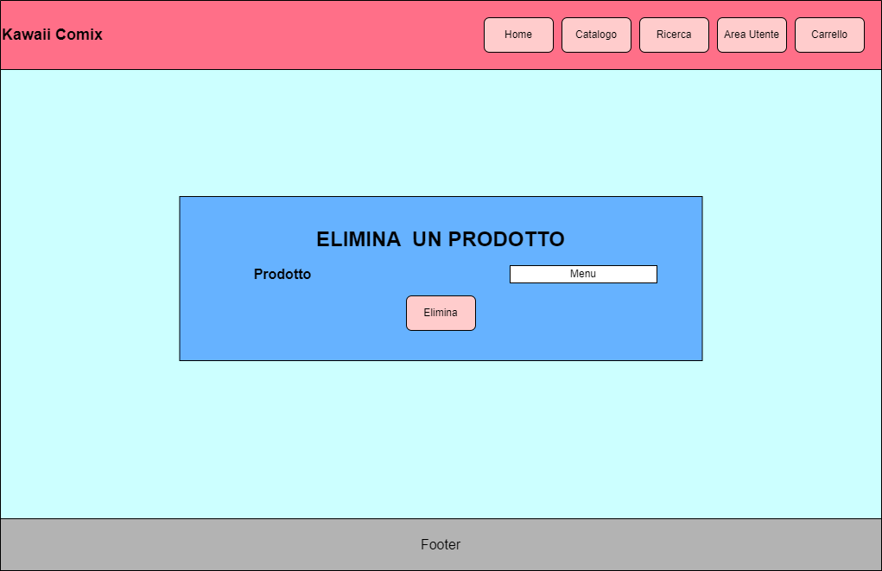Il gestore del catalogo procede in secondo luogo ad aggiungere i nuovi prodotti al sito. Accede all’apposita pagina nella sua *Area Amministrativa* e, tramite l’apposito form procede all’inserimento dei vari campi, tra cui: *ISBN*, *Nome, Descrizione*, *Immagine del Prodotto*, *Prezzo*, *Quantità*, *Nome del Genere* e *Nome della Categoria*. A seguir preme il tasto *Invio* ed il prodotto sarà correttamente inserito nel catalogo.

Il gestore del catalogo, successivamente, nota che ci sono molti prodotti nel catalogo che non vengono aggiornati da molto tempo: si rende conto che tali prodotti sono fuori produzione; quindi, decide di rimuoverli dal catalogo con l’apposito form. Dopo aver selezionato dal menu a tendina il nome del prodotto, a seguito della pressione del tasto *Invio* il prodotto verrà rimosso dal sistema.

1. **Ambiente di Destinazione**

L’applicazione verrà sviluppata con l’intenzione di essere usata su qualsiasi browser, indipendentemente dal dispositivo utilizzato. L’idea è quella di creare un’architettura Client-Server per la quale sarà necessario anche un database relazione per la gestione dei dati persistenti.

# **Consegna e Scadenze**

|  |  |
| --- | --- |
| Problem Statement | 13/10/2023 |
| Requisiti e casi d’uso | 27/10/2023 |
| Requirements Analysis Document | 10/11/2023 |
| System Design Document | 24/11/2023 |
| Piano di test e specifica interfaccce dei moduli del sistema | 15/12/2023 |